**Каша молочная рисовая**

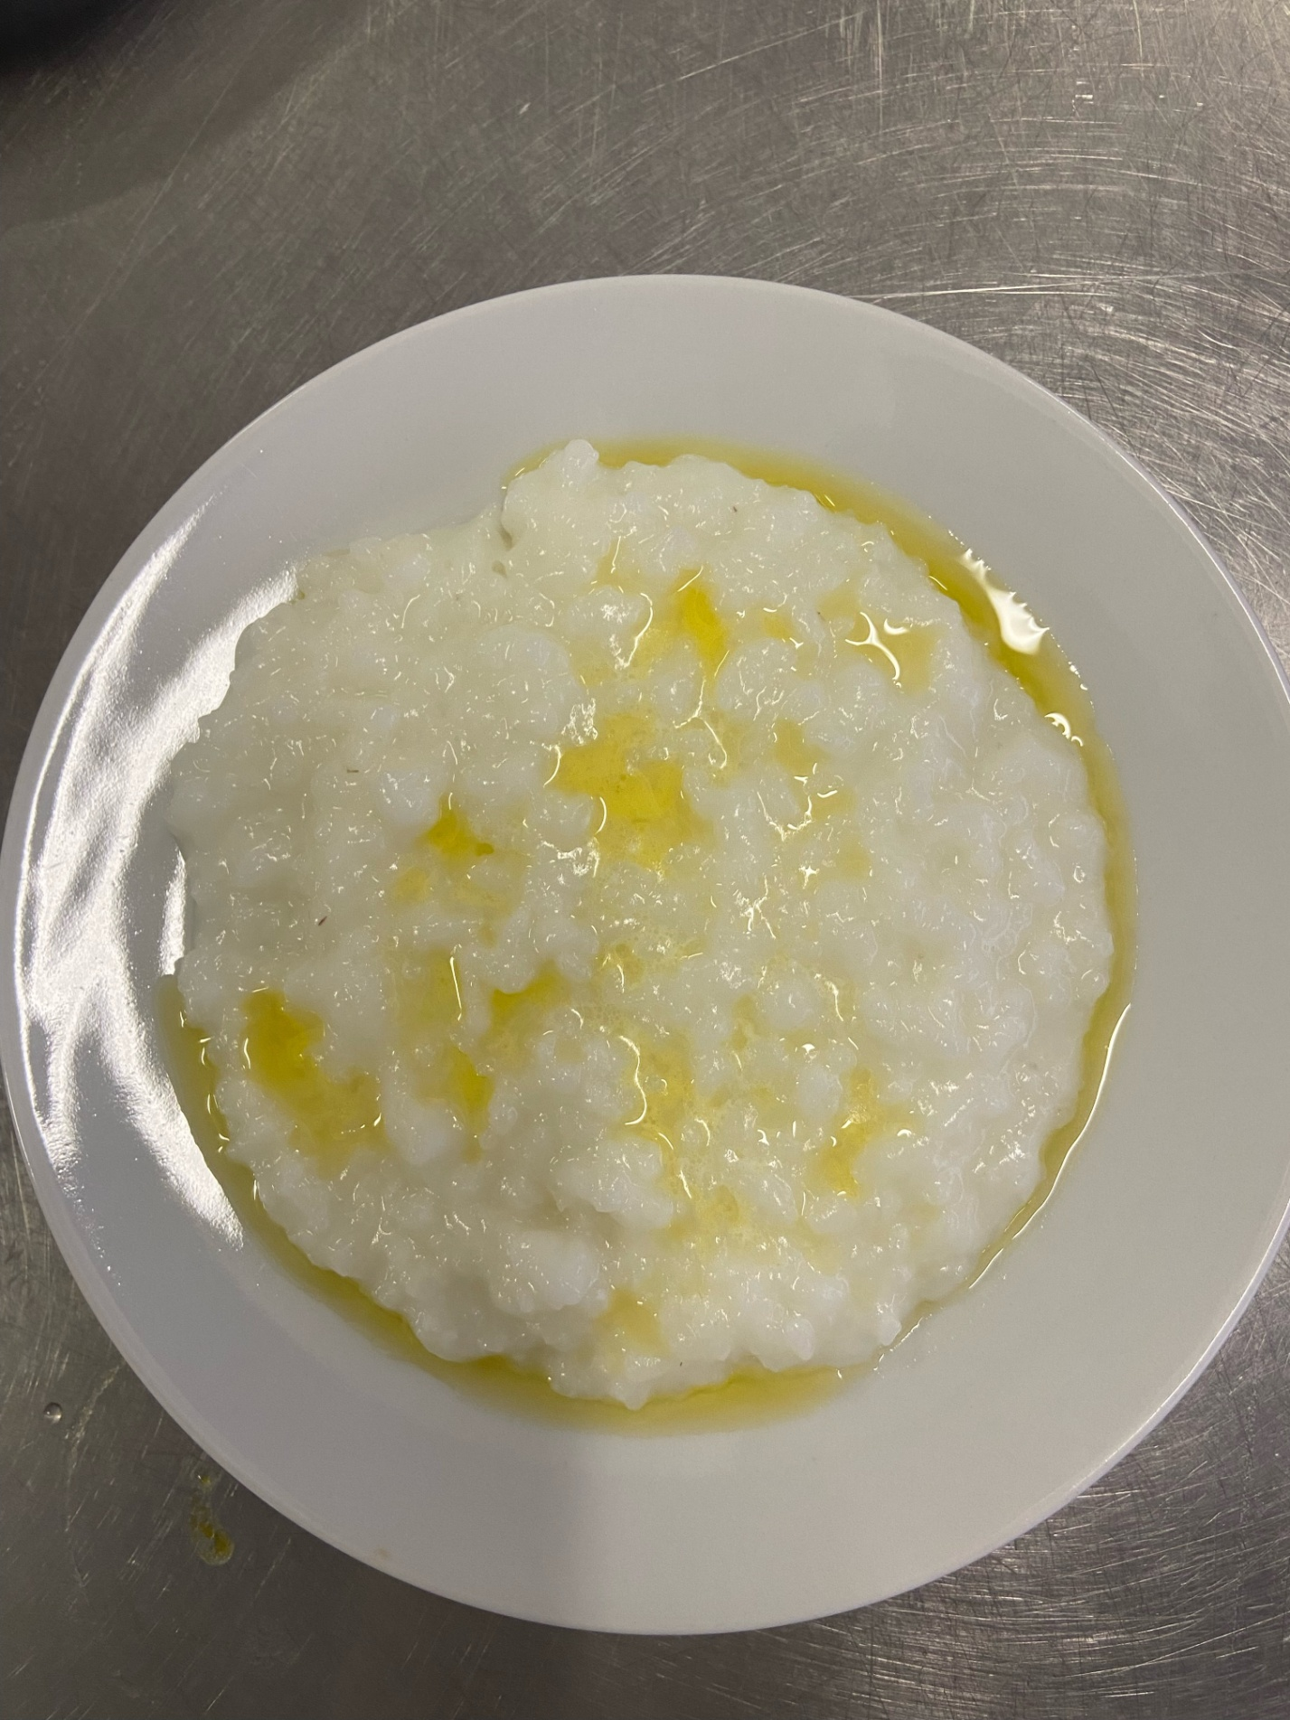

**Омлет**

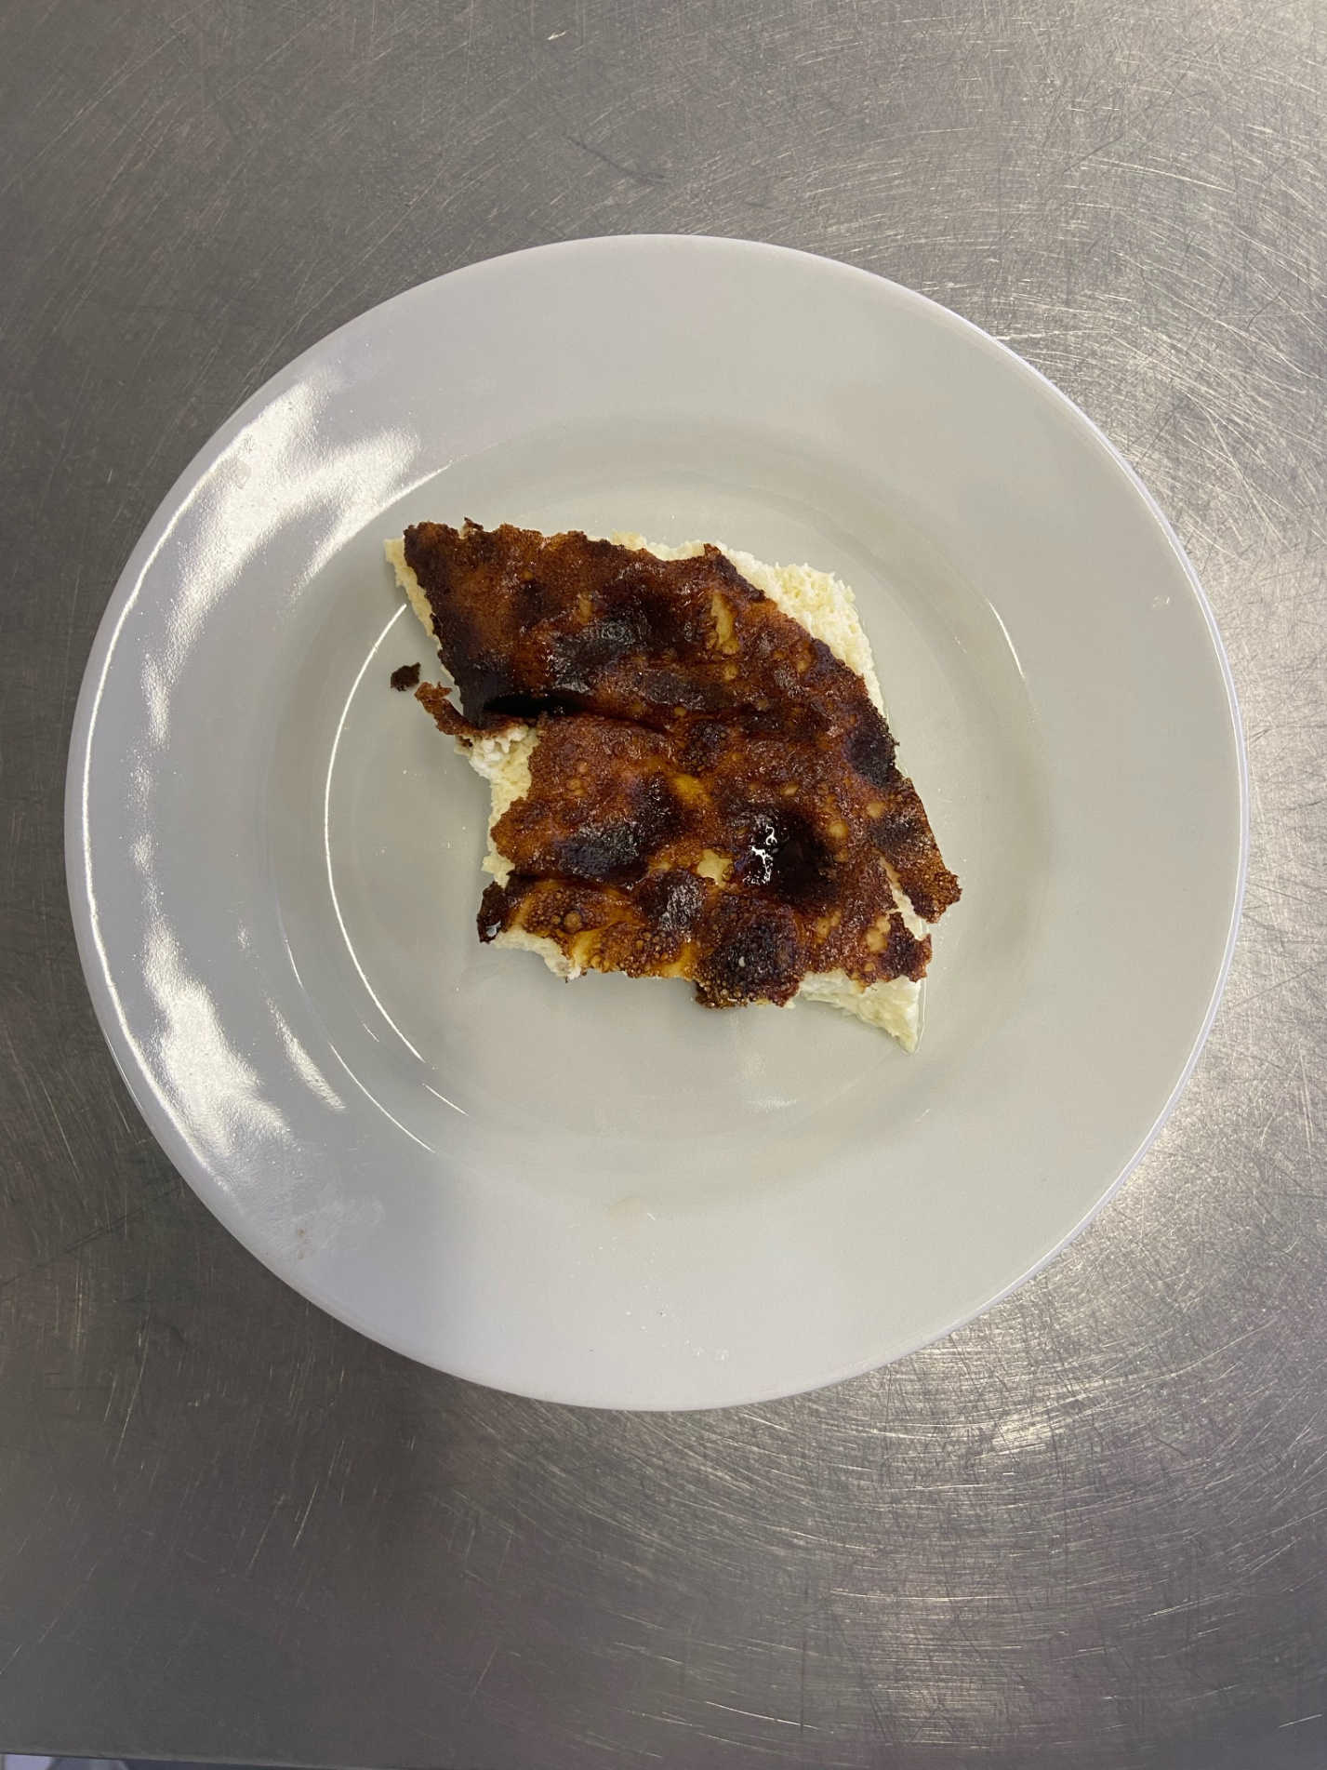

**Пудинг творожный с рисом и повидлом**

